Рекомендации родителям:
- Несмотря ни на что, сохраняйте положительное представление о своём ребёнке.
- Организуйте свой быт так, чтобы никто в семье ни чувствовал себя «жертвой», отказываясь от своей личной жизни.
- Не ограждайте ребёнка от обязанностей и проблем. Решайте все проблемы вместе с ним.
- Не ограничивайте ребёнка в общении со сверстниками.
- Чаще разговаривайте с ребёнком. Помните, что ни телевизор, ни компьютер не заменят ему вас.
- Помните, что когда-нибудь ребёнок повзрослеет и ему придётся жить самостоятельно. Готовьте его к будущей жизни, говорите о ней.
- Следите за своей внешностью и поведением. Ребёнок должен гордиться вами.
Единый общероссийский номер телефона доверия для детей, подростков и их родителей: 8 800 2000-122
(круглосуточно, бесплатно и анонимно)
Что может удержать:

- Установите заботливые взаимоотношения с ребенком.
- Будьте внимательным слушателем.
- Будьте искренними в общении, спокойно и доходчиво спрашивайте о тревожащей ситуации.
- Помогите определить источник психического дискомфорта.
- Вселяйте надежду, что все проблемы можно решить конструктивно.
- Помогите ребенку осознать его личностные ресурсы.

Почтовый адрес:
628231, Тюменская обл. ХМАО,
Кондинский район, п. Мулымья,
ул. Лесная, 2

Информацию подготовила:
Егорова Евгения Владимировна – психолог отделения психолого-педагогической
помощи семье и детям,

8(34677)55101

Бюджетное учреждение Ханты Мансийского автономного округа – Югры «Комплексный центр социального обслуживания населения «Фортуна» филиал в п. Мулымья

Отделение психолого-педагогической помощи

семье и детям

Памятка родителям

Ваш ребенок в опасности!

КАК НЕ ДОПУСТИТЬ СУИЦИД У ПОДРОСТКА

Егорова Евгения Владимировна,

Психолог

п. Мулымья, 2017 г.

Мотивы суицидального поведения детей и подростков.

1. Переживание обиды, одиночества, отчужденности и непонимания.

2. Действительная или мнимая утрата любви родителей.

3. Переживания, связанные со смертью, разводом или уходом родителей из семьи.

4. Чувство вины, стыда, оскорбленного самолюбия.

5. Боязнь позора, насмешек или унижения.

6. Страх наказания.

7. Любовные неудачи, беременность.

8. Чувство мести, злобы, протеста.

9. Желание привлечь к себе внимание.

10. Чувство безнадежности.

11. Множественные проблемы,

все глобальные и неразрешимые.

12. Желание наказать обидчика.

13. Депрессивные состояния

Суицид – осознанный акт устранения из жизни под воздействием острых психотравмирующих ситуаций, при котором собственная жизнь теряет для человека смысл.

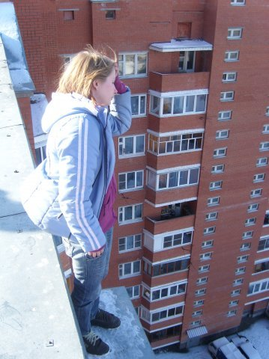

Поведенческие ключи:
- Отчаяние и плач.
- Повторное прослушивание грустной музыки и песен.
- Нехватка жизненной активности.
- Изменение суточного ритма (бодрствование ночью и сон днем).
- Вялость и апатия.
- Уход от обычной социальной активности, замкнутость.
- Приведение в порядок своих дел.
- Отказ от личных вещей.
- Стремление к рискованным действиям, например, безрассудное хождение по карнизам.
- Суицидальные попытки в прошлом.
- Чувство вины, упрек в свой адрес, ощущение бесполезности и низкая самооценка.
- Потеря интереса к увлечениям, спорту или школе.
- Не соблюдение правил личной гигиены и ухода за внешностью.

